مراجعه عامة من مقرر الخدمة الاجتماعية ورعاية الاجتماعية 14 + 15

أولاً : الأسئلة الموضوعية
س 1 : اختار/ اختاري الإجابة الصحيحة في العبارات التالية :

- يفسر المنظور الاجتماعي مرحلة الشباب بأنها:
أ- شريحة اجتماعية ب- توازن عضوي
ج- تكامل نفسي د- تنوع الاحتياجات

- مرحلة الشباب تشمل كل مرحلة:
أ- المراهقة ب- الرشد
ج- الطفولة د- الشيخوخة

- تتسم فئة الشباب الموظفون بــ:
أ- عدم التجانس ب- الأسوأ من حيث الواقع المعيشي
ج- غير مستقر د- التجانس

- تتسم الحاجات بأنها:
أ- متجددة ب- نهائية
ج- ثابتة د- متشابهة

- تتمثل العوامل الذاتية للمشكلات في:
أ- قلة المعلومات ب- التنشئة الاجتماعية
ج- قلة الموارد د- سوء التخطيط

س 2: ضع الإشارة المناسبة ) ( أو )  ( أمام العبارات التالية : -
يرتبط مصطلح حقوق الشباب بتحسين حقوقهم المدنية . (صح )
ظهر مفهوم رعاية الشباب فى الدول العربية فى فترة الستينات .( خطا )
الشباب هم مصدر التجديد والتغيير( صح)
تمثل الهدف الرئيسي لرعاية الشباب فى تنمية الاتجاهات(خطا)
النشاط هو الجزء العملي الظاهر من الرنامج ( صح )
س 3: ضع المصطلح العلمي المناسب أمام العبارات التالية : -
مرحلة تأهب واستعداد تبدأ من 13 إلى 19 سنة ( المراهقة )
وضع طبيعي وميل فطري يدفع الإنسان إلى تحقيق غاية ما . ( الحاجة )
مفهوم يتناقض مع مفهوم العمل وهو أحد مظاهر اختلال البناء الاقتصادي ( البطالة)
خدمات تقدم للشباب عن طريق المؤسسات لتزويدهم بالخبر (رعاية الشباب)
برامج يمارسها الطلاب باختيارهم (الأنشطة والخدمات الطلابية)
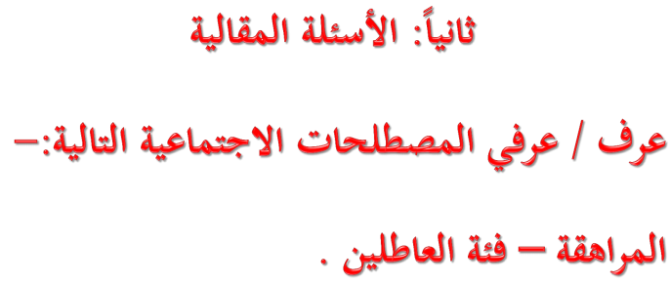
الإجابة
مفهوم مصطلح المراهقة: هي مرحلة تأهب واستعداد لمرحلة الرشد ، وهناك من يحدد مرحلة المراهقة بأنها تبدأ من الثالثة عشر من حياة الفرد إلى التاسعة عشر سنة تقريباً أو قبل ذلك بعام أو بعده بعام أو عامين
هذا وقد صنف "ستانلى هول" المراهقة بأنها فترة عواطف وتوتر تكتنفها الأزمات النفسية وتسودها المعاناة والإحباط والصراع والقلق والمشكلات والتناقضات وصعوبات التوافق
مفهوم فئة العاطلون: هم العاطلون عن العمل
وغالبيتهم من خريجي الجامعات والمعاهد ، وهذه الفئة تصنف بأنها الأسوأ من حيث الواقع المعيشي، والاستقرار النفسي وخياراتها واهتماماتها بسبب وضعها الاقتصادي الضعيف وغير المستقر .
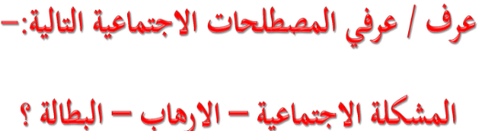
الإجابة
تعريف المشكلة الاجتماعية
التعريف الأول: المشكلة الاجتماعية هي ظروف بيئية أو سكانية تعتبر غير مرغوبة ، مثال لهذه المشاكل الاجتماعية : سوء الأحوال الصحية – البطالة – انخفاض الدخل – التفكك الأسرى – انحراف الأحداث – الإدمان .. . الخ ( والتي تحدث تعديلات غير مرغوبة في سمات الناس أنفسهم
التعريف الثاني: المشكلات الاجتماعية هي أحوال أو ظروف يعاني
منها مجموعة من الناس – سواء كانت المعاناة نفسية أو اقتصادية – مما يتطلب معه التحرك لمواجهة هذه الأحوال أو الظروف، بما فيها تغيير معايير وقيم الناس ومن أمثلة المشكلات الاجتماعية : مشكلات الجريمة وعدم المساواة والفقر والعنصرية والإدمان ومشكلات الأسرة وسوء توزيع الموارد المحدودة في المجتمع
تعريف الإرهاب الأول:
 يعرف مصطلح الإرهاب بأنه عنف منظم ومتصل بقصد خلق حالة من التهديد العام الموجه إلى دولة أو جماعة
سياسية والذي ترتكبه جماعة منظمة بقصد تحقيق أهداف سياسية .التعريف الثاني: أن الإرهاب هو أي فعل يتضمن إحداث خلل في الوظائف العامة للمجتمع، وينطوي تحته ألوان متعددة من العنف ابتداء من عمليات اختطاف الطائرات إلى إلقاء القنابل بلا تمييز إلى عمليات الاختطاف ذات الطابع السياسي والاغتيال وحوادث القتل باسم الدين وإتلاف الملكيات العامة
تعريف البطالة
 هي مفهوم يناقض مفهوم العمل، وهي أحد مظاهر الاختلال في البناء الاقتصادي )بل الاجتماعي( نظراً لعدم وجود توازن بين قوة العمل الفعلية وفرص العمل المتاحة في المجتمع ، ويقصد بالبطالة السافرة هو وجود أشخاص لا يعملون ويبحثون عن عمل وقادرون عليه ولا يجدون فرصة العمل .
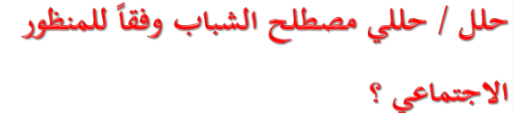
الاجابة
• الشباب وفقا للمنظور الاجتماعي: يرى بأن الشباب حقيقة اجتماعية وشريحة اجتماعية ومجتمع نوعي، يسعى إلى عضوية جماعات الأقران )الأصدقاء( وإشباع الحاجة إلى الولاء والانتماء والتعبير الحر عن النفس والرغبة في تكوين شخصية مستقلة .
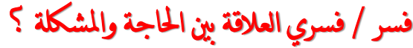

الإجابة
تتمثل علاقة الحاجة بالمشكلة في:-
• أن المشكلة ببساطة تعني حاجة غير مشبعة أو أشبعت بطريقة غير كافية ، أو أشبعت بأسلوب غير ملائم أو غيرمشروع ، ويضيف ماسلو أن عدم إشباع الحاجات الفسيولوجية سيؤدى إلى اضطرابات أو أمراض عضوية
وعدم إشباع الحاجات النفسية والاجتماعية )مثل الحاجة إلى الأمن والأمان والحاجة إلى الحب والتقدير( يؤدى إلى اضطرابات نفسية كما أن عدم إشباع الحاجات الروحية )مثل الحاجة إلى تحقيق الذات( فإنه يؤدى إلى ظهور اضطرابات روحية
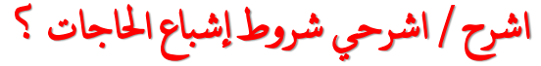
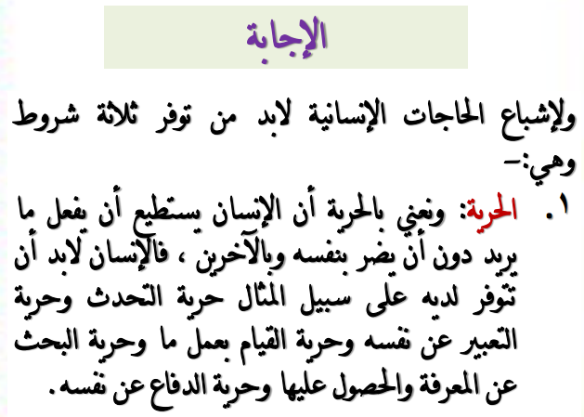
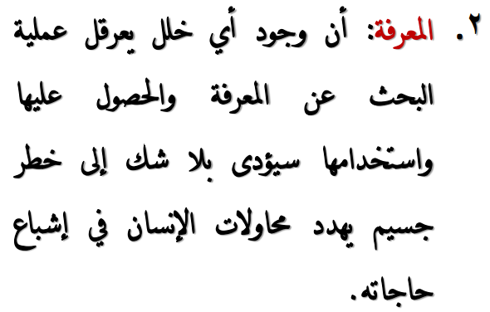
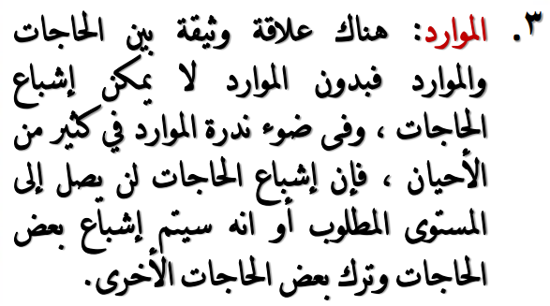
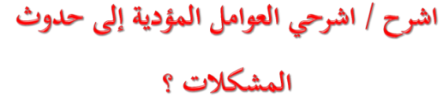
الإجابة
• أي مشكلة ترجع إلى نوعان من العوامل هما:-
الأول: العوامل الذاتية / الشخصية / الداخلية، مثل:-
– سوء الفهم . - قلة المعلومات .
– الإدراك غير السليم . - مرض نفسي مثل القلق .
– مرض جسمي . - مرض عقلي
الثاني: العوامل البيئية / الموضوعية/ الخارجية، مثل:-
–التنشئة الاجتماعية غير السليمة .
–أصدقاء السوء .
–قلة الموارد أو سوء استخدامها .
–عدم وجود تخطيط أو سوء التخطيط القائم
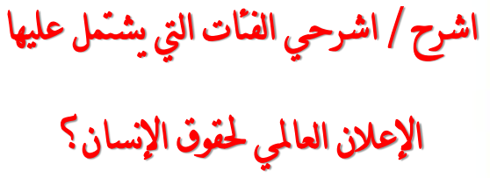
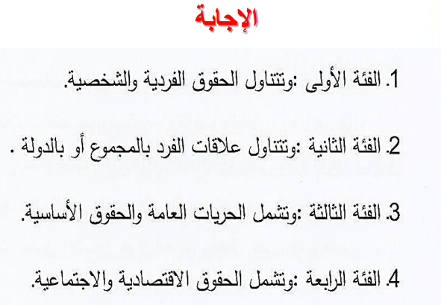
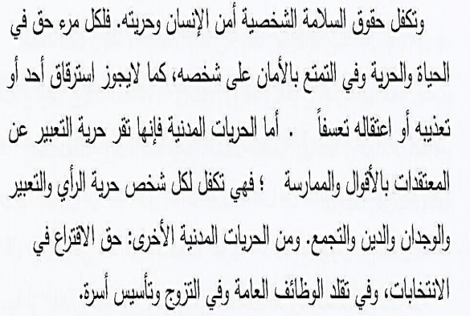
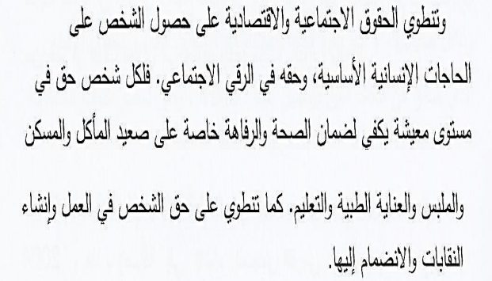
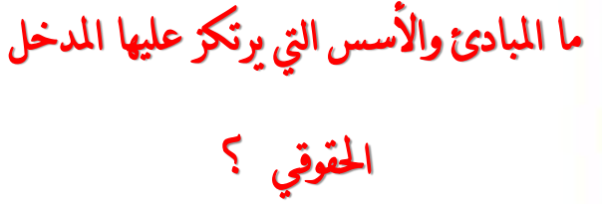
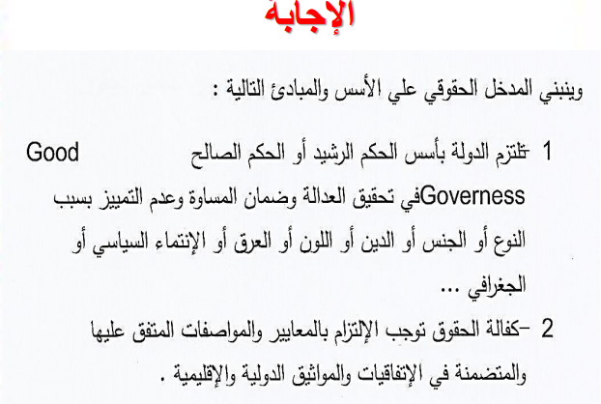
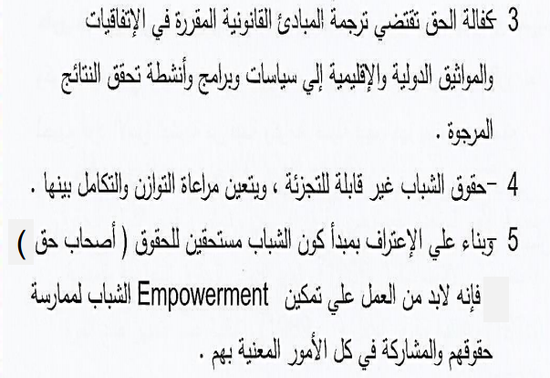
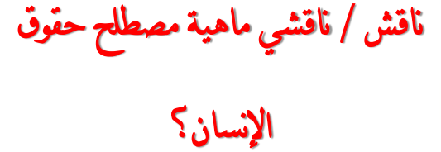
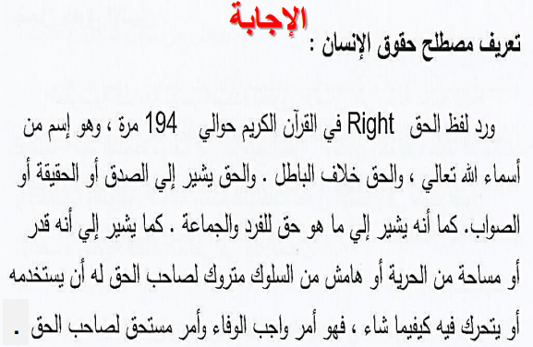
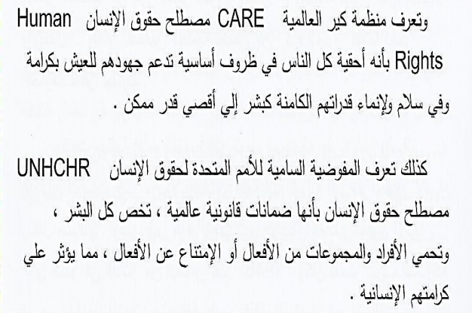
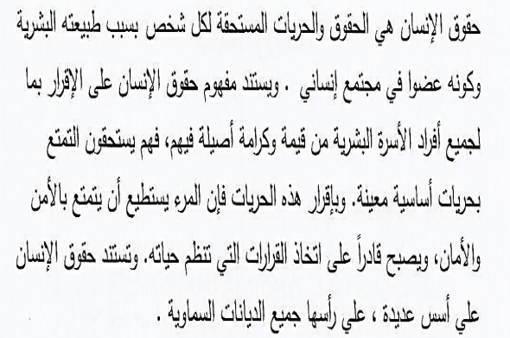
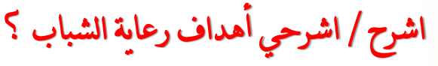
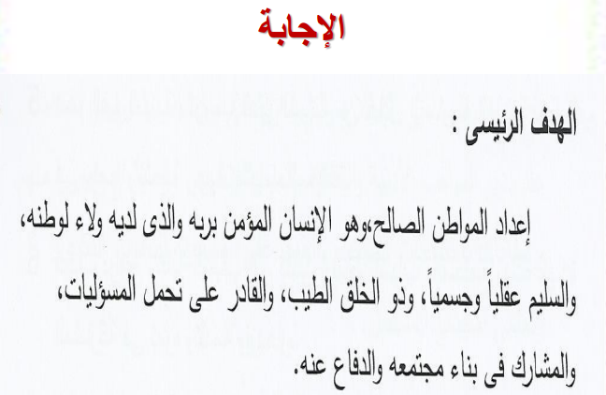
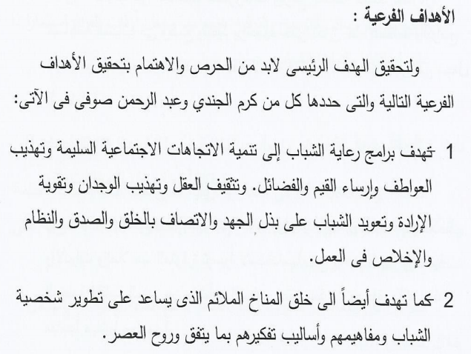
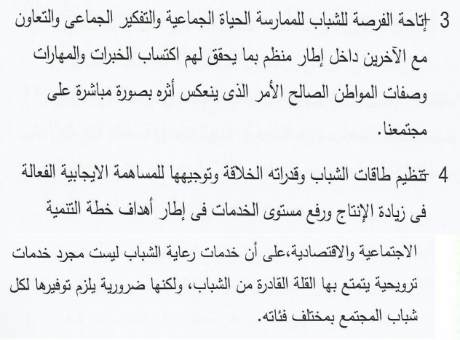
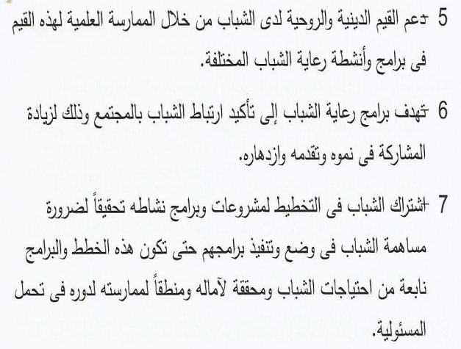
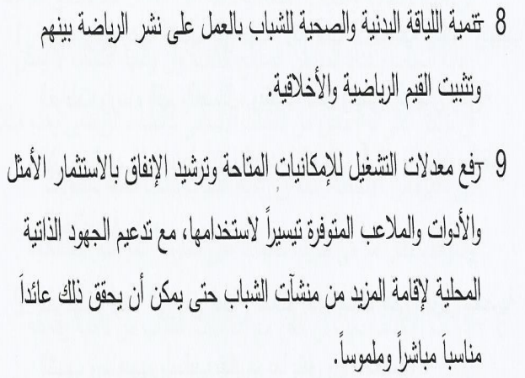
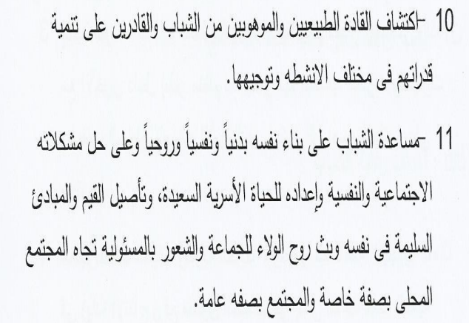
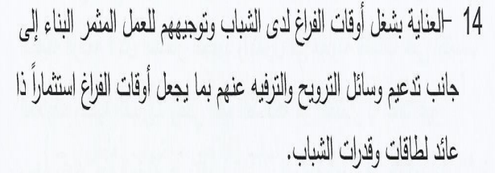
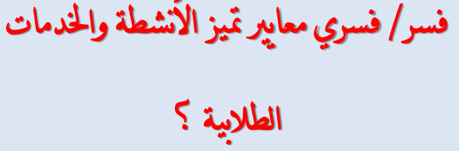
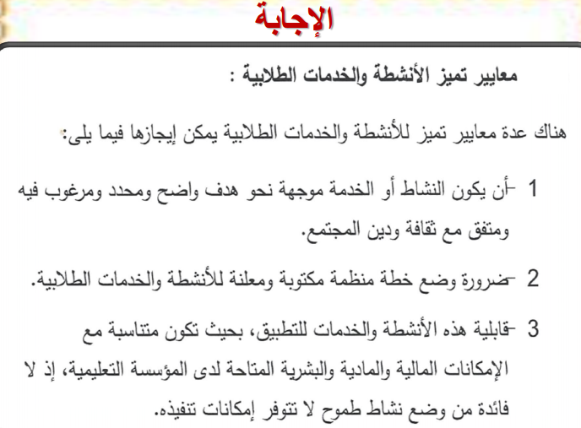
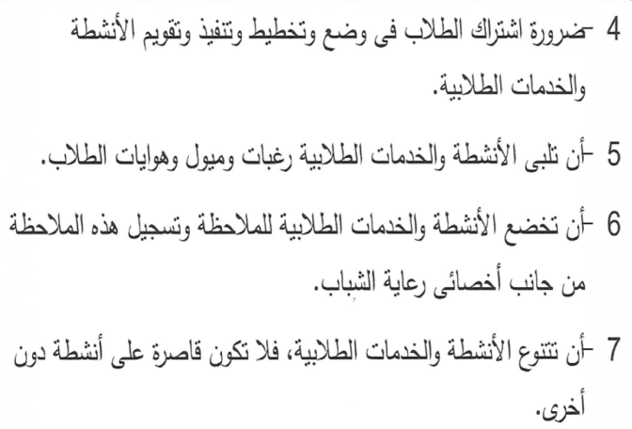
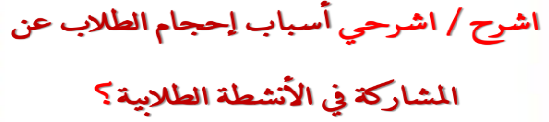
الاجابة
ًيمكن تصنيف أسباب إحجام الطلاب عن المشاركة في الأنشطة
الطلابية إلى :-
أ- أسباب ترجع إلى الطلاب:
يمكن تحديد بعض هذه الأسباب في الآتي:-
- عدم توفر الوقت الكافي لممارسة هذه الأنشطة
2- عدم توفر مهارة إدارة الوقت وتنظيمه لدى كثير من الطلاب .
3- الحالة الصحية للطالب قد تمنعه من ممارسة بعض الأنشطة الطلابية .
4- وجود إعاقة لدى الطالب قد تعوقه عن ممارسة بعض الأنشطة الطلابية
5- الحالة النفسية لدى الطالب مثل: الخجل والرهبة والخوف من التفاعل مع الآخرين .
6- الحالة الاجتماعية والاقتصادية لبعض الطلاب قد تضطرهم للعمل أثناء الدراسة، مما يؤثر على مشاركتهم في الأنشطة الطلابية .
7- عدم ترحيب معظم الأسر على اشتراك أبنائهم في مثل هذه الأنشطة، من منطلق أنها سوف تضيع وقت وجهد أبنائهم وتصرفهم عن المذاكرة
ب( أسباب ترجع إلى الأنشطة الطلابية:
يمكن تحديد بعض هذه الأسباب في الآتي:-
1- بعض الأنشطة لا تلبي رغبات وميول وقدرات الطلاب .
- بعض الأنشطة تتسم بالتكرار وعدم التجديد إلى درجة تصل بالطالب للملل وعدم الاكتراث بها
3- بعض الأنشطة يتم إجراؤها في أوقات غير مناسبة للطلاب .
4- عدم توفر بعض الأنشطة الطلابية التي يحتاج إليها بعض الطلاب .
5- صعوبة اللوائح والنظم والقرارات المنظمة لبعض الأنشطة الطلابية
ج( أسباب ترجع إلى المؤسسة التعليمية:
يمكن تحديد بعض هذه الأسباب في الآتي:-
1- تدني اهتمام المسئولين بالأنشطة الطلابية .
2- ضعف الميزانيات المخصصة للأنشطة الطلابية .
3- قلة وجود المتخصصين الأكفاء لإدارة هذه الأنشطة .
4- عدم توفر الإمكانات اللازمة لممارسة بعض الأنشطة .
5- قلة مشاركة أعضاء هيئة التدريس في هذه الأنشطة
د( أسباب ترجع إلى المجتمع:
يمكن تحديد بعض هذه الأسباب في الآتي:-
1- قد لا يقوم المجتمع في بعض الأحيان بدوره في دعم وتشجيع الطلاب للمشاركة في الأنشطة الطلابية .
- صعوبة تقبل المجتمع لفكرة ممارسة الطالب لمثل هذه الأنشطة
3- عدم تشجيع فكرة الاختلاط بين الجنسين .
- الأنشطة الترويحية المبثوثة عبر وسائل الإعلام الجماهيرية قد تلهي الطلاب عن اشتراكهم في الأنشطة الطلابية
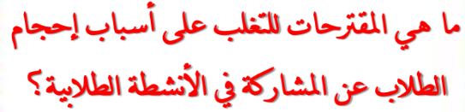
الإجابة
• يمكن تقديم المقترحات التالية والتي يمكن أن تقلل من أسباب
إحجام الطلاب عن المشاركة في الأنشطة الطلابية:-
1- زيادة الميزانية المخصصة للأنشطة الطلابية .
2- نشر الوعي بأهمية الأنشطة الطلابية
3- التخطيط الجيد لجماعات النشاط وتوضيح الأدوار والمسئوليات والفوائد منها .
4- إيجاد روح المنافسة بين جماعات النشاط سواء داخل المؤسسة التعليمية أو مع جماعات النشاط الخارجية .
- تعيين المتخصصين الأكفاء لإدارة الأنشطة الطلابية وزيادة عددهم
6- تشجيع مشاركة أعضاء هيئة التدريس في هذه الأنشطة .
7- توفير الأنشطة الطلابية في مواعيد مناسبة لمعظم الطلاب .
8- تنويع الأنشطة الطلابية وتجديدها باستمرار حتى تلبي رغبات وميول وقدرات الطلاب .
9- إشراك الطلاب في اختيار وتخطيط وتنفيذ وتقويم الأنشطة الطلابية

0- تحديد درجات ولو محدودة تضاف للطلاب المتميزين في الأنشطة الطلابية .
• وللأخصائي الاجتماعي دور رئيسي في تحقيق معظم هذه المقترحات بما يساهم في زيادة مشاركة الطلاب في الأنشطة الطلابية
أولاً: المفاهيم
1-مفهوم مصطلح الشباب: مصطلح الشباب Youth في اللغة هو جمع شاب بمعنى الحداثة وفى معاجم أخرى مصطلح الشباب مشتق من شب أي صار فتياً، وبعض المعاجم تعرف الشباب بأنه مرحلة النشاط والقوة والسرعة ، وفى جميع الأحوال فإن مصطلح الشباب يشير إلى الوصول إلى سن البلوغ والإدراك
وترى منظمة اليونسكو ووزراء الشباب والرياضة العرب في مؤتمرهم بالقاهرة عام 1398هـ/ 1969م بأن الشباب مرحلة سنية اصطلح على أنها من 15 سنة إلى 25 سنة ، وبمراجعة العلوم والمهن المختلفة بفئة الشباب وجد أن هناك بعض الاختلافات في تحديد وتعريف مصطلح الشباب ، والتالي عرضاً موجزاً لبعض المنظورات في هذا الشأن:-
- المنظور الاجتماعي: يرى بأن الشباب حقيقة اجتماعية وشريحة اجتماعية ومجتمع نوعي، يسعى إلى عضوية جماعات الأقران )الأصدقاء( وإشباع الحاجة إلى الولاء والانتماء والتعبير الحر عن النفس والرغبة في تكوين شخصية مستقلة .
2) المنظور البيولوجي: الشباب يقتصر على جوانب النضج الجسمي أو العضوي التي تحقق للشباب .
3) المنظور السيكولوجي: الشباب يقتصر اهتمامه على جوانب النضج النفسي التي تتحقق للشباب
4) المنظور القانوني: يرى أن الطفل يصبح شاباً وشخصاً مسئولاً عن أفعاله عندما يكتمل عمره 18 سنة ميلادية
مرة أخرى لقد تعددت الآراء واختلفت بدرجات متقاربة حول تحديد مرحلة الشباب كإحدى مراحل النمو عن الإنسان، وبرغم هذه الاختلافات فإن معظم الآراء اتفقت على تحديد مرحلة الشباب كمرحلة عمرية مداها من 10 سنوات تقع بين 15 سنة إلى 25 سنة، وفى حدود عامين اقل أو أكثر حول نقطة البدء والانتهاء
إلا أن هذا التحديد يختلف في بدايته ونهايته من فرد إلى آخر ، ومن جنس إلى آخر ومن ثقافة إلى أخرى .
وفى ضوء هذا التحديد فإنه يمكن أن نقول أن مرحلة الشباب تشمل كل مرحلة المراهقة تقريبا وجزءاً من مرحلة الرشد . )انظر الشكل التالي(
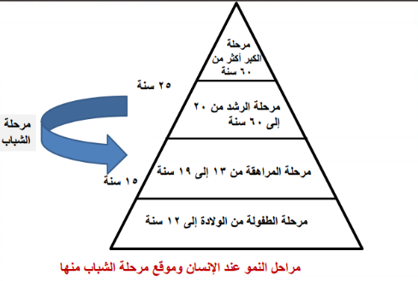
وكأي مرحلة من مراحل النمو عند الإنسان تتميز مرحلة الشباب بمجموعة من الخصائص ، ولما كانت مرحلة الشباب كل أو معظم فترة المراهقة وجزءاً من فترة الرشد فإنها تتداخل مع هاتين المرحلتين وبالتالي تأخذ من خصائصهما
ويرى الباحثون والممارسون في مهنة الخدمة الاجتماعية أن الشباب لا يمثل بعداً زمنياً فقط كمرحلة عمرية تقع بين الطفولة والكهولة ، ولكن اعتباره أيضا ذو إبعاد اجتماعية ونفسية
حيث يرون أن مرحلة الشباب هي تغير كمي ونوعى في ملامح الشخصية تتميز بدرجة عالية من التعقيد إذ تختلط فيها الرغبة في تأكيد الذات مع البحث عن دور اجتماعي والتمرد على ما سبق انجازه إلى جانب بدء الإحساس بالمسئولية والرغبة في مجتمع أكثر مثالية مع السعي المستمر نحو التغير
كما يحدد الباحثون والممارسون في مهنة الخدمة الاجتماعية فترة الشباب بأنها الفترة التي تبدأ عندما يحاول المجتمع إعداد وتأهيل الشخص لكي يحتل مكانة اجتماعية ويؤدى دوراً في بنائه، وتنتهي حينما يتمكن الفرد من شغل مكانته وأداء دوره في السياق الاجتماعي وفقا لمعايير التفاعل الاجتماعي
هذا وقد تطرقت بعض الكتابات إلى تصنيف الشباب على أساس المهنة أو العمل ، ويمكن توضيح ذلك كالتالي
- فئة الطلاب: وتشمل هذه الفئة طلاب الثانوية ، والمعاهد المتوسطة والعليا، وطلاب الجامعات ، وهذه الفئة واسعة بحكم موقعها وامتلاكها الثقافة والتعليم .
- فئة العمال: وهذه الفئة تعتبر من الفئات الواسعة في المجتمع، ويمكن أن تلعب هذه الفئة دوراً في حال تنظيم فعلها وتطويره من خلال النقابات والتنظيمات العمالية
- فئة الفلاحون: وهذه الفئة تعتبر أيضا من الفئات الواسعة في المجتمع والمنتشرة في كل أنحاءه ، ويمكن أن تلعب هذه الفئة دوراً في حال تنظيم فعلها وتطويره من خلال نقابة الفلاحين والجمعيات الزراعية
- فئة الموظفون: وهي فئة غير متجانسة من حيث الاهتمامات ومستوى المعيشة ومستوى التعليم .
- فئة العاطلون: عن العمل وغالبيتهم من خريجي الجامعات والمعاهد ، وهذه الفئة تصنف بأنها الأسوأ من حيث الواقع المعيشي ، والاستقرار النفسي وخياراتها واهتماماتها بسبب وضعها الاقتصادي الضعيف وغير المستقر
مفهوم مصطلح المراهقة .
المراهقة مرحلة تأهب واستعداد لمرحلة الرشد ، وهناك من يحدد مرحلة المراهقة بأنها تبدأ من الثالثة عشر من حياة الفرد إلى التاسعة عشر سنة تقريباً أو قبل ذلك بعام أو بعده بعام أو عامين، ويطلق أحيانا على المراهقين مصطلح teenagers )من 13- 19 سنة(
ومن السهل تحديد بداية المراهقة ولكن من الصعب تحديد نهايتها ، ويرجع ذلك إلى أن المراهقة تتحدد بالبلوغ الجنسي ، بينما تتحدد نهايتها بالوصول إلى النضج في مظاهر النمو المختلفة .
هذا وقد صنف "ستانلى هول" المراهقة بأنها فترة عواطف وتوتر تكتنفها الأزمات النفسية وتسودها المعاناة والإحباط والصراع والقلق والمشكلات والتناقضات وصعوبات التوافق
ثانياً: الأسئلة المقالية وكيفية الإجابة لنموذجية عليها
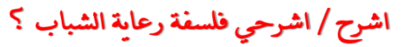
الإجابة
• تتمثل فلسفة رعاية الشباب الحقائق الآتية:-
• الحقيقة الأولى : أن شخصية الشباب بما تتميز به من خصائص لا تورث ولا تمنح وإنما تنمى عن طريق التجارب الاجتماعية التي يحياها بمعنى أن شخصية الشباب بجميع صفاتها من صنع المجتمع وعلى هذا فإن مسؤولية المجتمع تجاه الشباب ضرورة للتنمية بل تعتبر القاعدة الأساسية التي تبنى عليها خطط رعاية الشباب وبرامجها
الحقيقة الثانية : مستقبل المجتمع وتقدمه هو من صنع الشباب وذلك لأن مشكلات المجتمع ومفاهيمه ومتاعبه مما قد يهدد أمنه ويمكن التغلب عليه إذا أمكن تعبئة الجهود الفنية لشبابه وتنظيم استخدامها بفاعلية في مواجهة هذه المشكلات
الحقيقة الثالثة : إن شخصية الإنسان هي نتاج تفاعله وتجاربه مع البيئة التي يعيش فيها وتؤكد هذه الحقيقة إلى أهمية رعاية الشباب في مساعدة الشباب على التغيير نحو الأفضل ونحو اكتسابهم خصائص جديدة تجعلهم قادرين على تغيير مجتمعهم والنهوض به
الحقيقة الرابعة : كل استثمار للجهود والأموال في معاونة الشباب على اكتساب المعارف وتنمية المهارات وتبني القيم الصالحة هو استثمار له عائد غير محدد.ونؤكد هذه الحقيقة على أهمية الشباب كمرحلة تحمل في طياتها أمل الأمة ومع إيماننا بقدرة الإنسان على التغيير فإن قدرة الإنسان تتسم بطابع الحيوية والشمول
الحقيقة الخامسة: تؤكد هذه الحقيقة على أهمية الجماعات التي ينتمي إليها الشباب والتي تشبع حاجاته الحيوية وترتبط باهتماماته الأساسية وتشير تلك الحقيقة أيضاً إلى توجيه الشباب والتأثير عليهم عن طريق هذه الجماعات
وحين تقوم هذه الجماعات المكونة للأفراد بإشباع حاجاته وتحقيق اهتماماته فإنها تتطلب منه إتباع قيمها وتقاليدها والسلوك طبقاً لتوقعاتها منه فإذا تركت هذه الجماعات دون توجيه فقد تنمو بالشباب نحو مسالك لا تتناسب مع أهداف المجتمع ورغباته
شرح / اشرحي دور مهنة الخدمة الاجتماعية في مجال رعاية الشباب وفقاً لرأى ماهر أبو المعاطي ؟
الاجابة
• لقد حدد "ماهر أبو المعاطي" دور مهنة الخدمة الاجتماعية في
مجال رعاية الشباب كالتالي:-
1)قد يشغل الأخصائي الاجتماعي وضعاً وظيفياً في أحد الأجهزة المسئولة عن رسم السياسة العليا والتخطيط لرعاية الشباب على المستوى القومي وبالتالي يصبح مسئولاً عن المشاركة في وضع سياسة رعاية الشباب ودراسة الآثار الاجتماعية لسياسات رعاية الشباب وتهيئة وتحديد كافة الإمكانيات لتحديد الأهداف بعيدة المدى لتلك السياسات
2) المساهمة في اكتشاف وتحديد حاجات الشباب والتعرف على مشكلاتهم في بعض مؤسسات رعايتهم كمراكز الشباب والأندية الاجتماعية والثقافية وبيوت الشباب ومساعدة الشباب على اتخاذ الإجراءات لتخفيف حدة المشكلات أو مواجهتها
3) المساهمة في تكوين وتنظيم جماعات الشباب داخل مؤسسات رعايتهم لمساعدتهم على زيادة الأداء الاجتماعي وتحسين قدراتهم في حل مشكلاتهم الفردية والجماعية من خلال الخبرات الجماعية التي تتيحها الجماعة لهم كأعضاء
4) مساعدة الشباب على تحديد أهداف البرامج التي تشبع احتياجاتهم وتوفير الموارد والإمكانيات الخاصة بممارسة تلك البرامج مراعياً في ذلك عناصر تصميم البرامج وهي: الشباب- المؤسسة- المجتمع- البرنامج- الأخصائي نفسه
5) التعامل مع الشباب كأفراد لمساعدتهم لكى يواجهوا مشكلاتهم الشخصية التي تعوق أدائهم الاجتماعي وتحقيق أهداف وقائية وتنموية وتدعيمية، وخاصة في حالات منها: انضمام الشاب كعضو جديد بأحد مؤسسات رعاية الشباب، العمل مع الشباب الذين يتولون مسئولية قيادته، الشباب الذين يجدون صعوبة في التكيف، الشباب الذين يتمتعون بمهارات وكفاءات لمساعدتهم على تنميتها، انسحاب الشباب من المؤسسة، الشباب الذين يحتاجون لمساعدة من مؤسسات خارج مؤسسة رعاية الشباب التي يعمل فيها الأخصائي الاجتماعي .
6) مساعدة جماعات الشباب على تنفيذ الخطط والبرامج التي سبق وضعها ويتضمن ذلك تحديد المراحل المختلفة لتنفيذ البرامج والمسئولين عن ذلك ، وتوفير الموارد والاعتمادات اللازمة لممارسة الأنشطة التي تتضمنها تلك البرامج مع مراعاة التنسيق بين تلك الأنشطة بما يحقق الرعاية المتكاملة للشباب\
7) مساعدة العاملين في مؤسسات رعاية الشباب على القيام بالمسئوليات المنوطة بهم تبعاً لما تتطلبه وظائفهم لتحقيق أهداف المؤسسة في أقل فترة ممكنة مع حسن الأداء والعمل على تطوير أداء تلك المؤسسات لتقدم الخدمات بأفضل صورة ممكنة
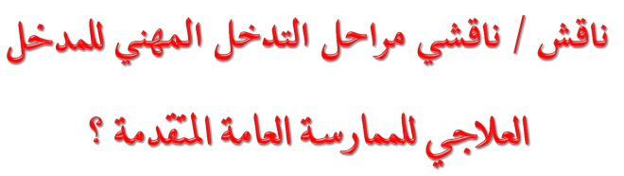
الإجابة
• في الكتابات المعاصرة نجد مراحل العمل أو التدخل المهني في المدخل العلاجي للممارسة العامة المتقدمة على مستويات الوحدات الصغرى والمتوسطة والكبرى ، هي كالتالي:-
1) التقييم أو التقدير للمواقف على متصل أنساق العميل .
2) تحديد الهدف على متصل أنساق العميل
3) تحديد أنساق الممارسة ونسق العميل والنسق المستهدف
والمشكلة المقصودة .
4) اختيار إستراتيجية العمل على متصل أنساق العميل .
5) التعاقد على متصل أنساق العميل .
6) تنفيذ خطة التدخل المهني على متصل أنساق العميل .
7) التقويم )متابعة/ تقييم/ تغذية عكسية( على متصل أنساق العميل .
8) إنهاء التدخل المهني على متصل أنساق العميل .
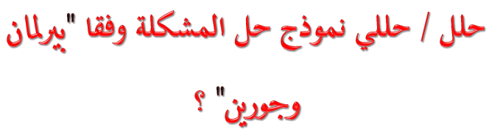
الإجابة
• قدم كل من "بيرلمان وجورين" سنة 1972 نموذجاً لحل المشكلة حتى يمكن الاسترشاد به عند قيام الأخصائيين الاجتماعيين بمساعدة عملائهم )سواء كانوا أفراداً أو جماعات أو مجتمعات محلية( على مواجهة المشكلات التي يعانون منها، وقد حددا المراحل التي تتضمنها عملية حل المشكلة في الآتي:
أ- تحديد المشكلة المراد حلها وصياغتها بمصطلحات إجرائية .
ب- رصد العلاقات وإقامة خطوط الاتصالات التي تساهم في تحقيق الخطوة السابقة .
ج- وضع السياسة بمعنى الاختيار والاختيار من بين الحلول البديلة والسياسات ومسارات العمل
د- تنفيذ الخطط والبرامج في ضوء السياسة الموضوعة .
ه- تعديل القرارات والأفعال من خلال استمرار عمليات المتابعة
والتقييم والتقويم والتغذية العكسية .
اشرح / اشرحي نماذج الوقاية من المشكلة الذى قدمه مارتن بلوم؟
الإجابة
قَدَمَ "مارتن بلوم" نموذجاً للوقاية من المشكلة وذلك بهدف منع المشكلات المتوقع حدوثها والتي يمكن التنبؤ بها وتجنب الوقوع ضحية لها، وفي استعراضه لهذا النموذج أشار "مارتن بلوم" إلى أن هذا النموذج يسترشد بنماذج حل المشكلات ، ويستخدم نفس المراحل أو الخطوات في هذه النماذج
• ولكن بالنسبة للمشكلات المتوقع حدوثها والمتنبئ بها والمراد الوقاية منها وكانت مراحل نموذج الوقاية من المشكلة لديه كالتالي:-
- جمع المعلومات وتحديد المشكلة المتوقع حدوثها والمتنبئ بها، وتحديد احتمالات وقوعها والأطراف التي لها علاقة بالمشكلة
2) تحديد الأهداف ) مثل منع حدوث المشكلة ...( .
3) اتخاذ القرارات ووضع البرامج والخطط للوقاية من المشكلة .
4) تنفيذ البرامج والخطط الوقائية .
5) التقويم .
ناقش / ناقشي مقترحات وقاية الشباب من الانحراف؟
الإجابة
• وللوقاية من الانحراف والجريمة يجب أن تتضافر جهود عدد من المؤسسات الاجتماعية الرسمية وغير الرسمية كالمدرسة ووسائل الإعلام والمسجد والأسرة والأندية وغيرها، وفى هذا المجال يمكن أن نقترح الآتي:
- العمل على تعزيز القيم الأخلاقية داخل الأسرة والبيئات الأخرى التي يعيش فيها الناس، ووقايتهم من تشرب القيم الانحرافية، وفي هذا يلعب الدين دوراً بارزاً في برامج الوقاية من الانحراف ، حيث يعمل الدين كأحد الضوابط الاجتماعية للسلوك
- الاهتمام بالفحص الجسمي والنفسي والعقلي والاجتماعي للأطفال والشباب خاصة والعلاج المتصل بهذه الجوانب مع تقديم النصح والإرشاد النفسي والاجتماعي للفرد وللأسرة وللجماعة سواء في المنزل أو المدرسة ... وهذه الجهود تلعب دوراً هاماً في الحد من الانحراف والعمل على تعديل السلوك وخاصة إرشاد الأطفال والشباب نحو السلوك القويم
3) تنفيذ برامج خاصة بالشباب تهدف لزيادة الوعي لديهم بمشكلات النمو والمراهقة وكيفية التعامل مع هذه المشكلات .
4) إعداد وتنفيذ برامج مفيدة لشغل أوقات الفراغ للنشء وللشباب، وبما يحقق لهم ذاتهم بطريقة مشروعة
5) إعداد وتنفيذ برامج إعلامية وتوجيهية موجهة للأسرة وللمدرسة توضح أهمية دور هذه المؤسسات في وقاية الأطفال والشباب من الانحراف، ولعله من المناسب أن نشير إلى بعض المؤسسات الاجتماعية ودورها في الوقاية من الانحراف .
فسر/ فسري دور وسائل الاتصال الجماهيري في وقاية الشباب من الانحراف؟
الإجابة
• أن وسائل الاتصال الجماهيري المقروءة والمسموعة والمرئية يمكن أن تلعب دوراً رئيسياً في الوقاية من لانحراف والجريمة بما تبثه من برامج تعليمية وبرامج ترويحية وبرامج إرشاد وتوعية، أيضا من خلال عرضها للنماذج السلوكية الايجابية وللنماذج السلوكية الجانحة وكيف كانت عواقب أصحابها وخيمة
ودرجة تأثير وسائل الاتصال الجماهيري وخاصة الوسائل المرئية منها مثل: التليفزيون والسينما والفيديو على جمهور المشاهدين تعتبر كبيرة سواء بالإيجاب أو السلب، وذلك لما لهذه الوسائل من عناصر الجذب والسهولة وشد الانتباه وكونها متاحة 24 ساعة في اليوم وخاصة بعد ظهور الأطباق اللاقطة
• ويمكن القول أن أكثر الفئات تأثرا بما يعرض في السينما والتليفزيون هم الأطفال والشباب .
• ولقد أثبتت بعض الدراسات أن كثيرا من السلوكيات المنحرفة أو الجانحة اكتسبها الأحداث عن طريق التعلم والمحاكاة لما يشاهدونه في السينما والتليفزيون وأفلام الفيديو مثل أفلام العنف والسرقة وخلافه
• ولذلك حرص المشرعون في كثير من الدول على مراقبة ما يعرض في السينما ، كما حددت الأوقات التي تعرض فيها البرامج غير المناسبة للأطفال والمراهقين في التليفزيون، وبعد كل هذا يأتي دور الأسرة في مراقبة ما يشاهده الأطفال والشباب، وذلك عن طريق تحديد أوقات معينة للمشاهدة والتليفزيون واختيار البرامج المفيدة وغير الضارة بعقول وعواطف الأطفال والشباب .
ما مقترحات وقاية الشباب من الادمان؟
الإجابة
وقاية الشباب من الإدمان: الإدمان حالة تعود قهري على تعاطي مادة معينة من المواد المخدرة بصورة دورية ومتكررة بحيث يلتزم المدمن بضرورة الاستمرار في استعمال هذه المادة، فإذا لم يستعملها في الموعد المحدد فلابد أن تظهر عليه أعراض صحية ونفسية بحيث تجبره وتقهره للبحث عن هذه المادة وضرورة استعمالها، وللوقاية من الإدمان لدى الشباب يمكن اقتراح الآتي:
1) تنفيذ برامج التوعية لإيضاح كل ما هو ضار بجسم وعقل الإنسان مثل التدخين والإدمان على المخدرات والمسكرات .
2) التوسع في نشر مكاتب الاستشارات والتوجيه الأسرى لما لتصدع الأسرة من اثر سيء في انتشار التعاطي والإدمان بين أبنائها
3) تدعيم الجمعيات الأهلية )التطوعية – ذات النفع العام( للقيام بدور ايجابي وفعال للتوعية ضد المخدرات والمسكرات والتدخين .
4) ضرورة قيام المؤسسات الدينية بدورها في التصدي لمشكلة الإدمان والتدخين وبيان حرمته في حكم الأديان السماوية ن ونشر التوعية الدينية الفعالة في هذا المجال
5) اتخاذ كافة السبل لتبصير المواطنين وخاصة أولياء الأمور بخطر تفشي تعاطي المواد المخدرة والمسكرة والتدخين .
6) تشديد العقوبة على كل من له اتصال بالمواد المخدرة والمسكرة سواء كان بالزراعة أو الإنتاج والتصنيع والنقل والتوزيع والتعاطي وتوفير أماكن التعاطي أو أدواته ...الخ .
7) تشديد الرقابة على الموانئ والمطارات والحدود .
8) تكثيف جهود وسائل الإعلام للإسهام في الحملة القومية لمكافحة هذه الآفة والاستعانة بذوي التخصص والقدرة على الإقناع وكذا الشخصيات العامة ذات التأثير الجماهيري
9) اعتبار التبصير بهذه الآفة من بين أهم البرامج الدراسية
لإقناع النشء والشباب بمخاطرها .
- ضرورة إقامة الندوات بالمدارس والجامعات والنوادي حول التدخين والإدمان وبيان الأضرار الناجمة عن ذلك سواء بالصورة أو الفيلم أو الكلمة وبيان آثار ذلك على أجهزة جسم الإنسان
1) الاهتمام بالنشاط الرياضي والثقافي والفني داخل المدارس والجامعات وذلك لشغل أوقات التلاميذ والطلاب في أعمال مفيدة وناجحة .
21) نشر الأندية الرياضية والثقافية والاجتماعية ليشترك بها الشباب، وذلك لشغل أوقات فراغهم بشكل سليم ومناسب وتحت إشراف مهني
اشرح / اشرحي بالتفصيل كيفية وقاية الأطفال والشباب من الحوادث التي يمكن أن تقع لهم؟
• الاجابة
• يمكن توضيح كيفية وقاية الأطفال والشباب من الحوادث التي يمكن أن تقع لهم في الآتي .
• أ( حوادث المنزل: على الوالدين أن يقوما بتبصير وتثقيف أبنائهم بعوامل الخطر الموجودة في المنزل مثل: الأدوية والمواد الكيماوية والمنظفات وبعض أدوات المطبخ )خاصة السكاكين(وأجهزة التدفئة والأجهزة الكهربائية ..
• والتي يمكن ترتيبها ووضعها بشكل سليم يساعد على تجنب وقوع العديد من الحوادث المؤلمة .
• هذا وقد يساعد جهاز التليفزيون الذي يتواجد في كل منزل على زيادة وقوع الحوادث بفضل ما يبثه من قصص خيالية ، بالإضافة إلى أفلام العنف والجريمة ..
• ولذلك من الضروري توجيه وإرشاد الأبوين لعدم ترك الأطفال والشباب لفترات طويلة أمام التليفزيون وعدم السماح لهم بمشاهدة الأفلام والبرامج التي تمثل خطورة عليهم، كما نركز هنا على أهمية مشاهدة الأبوين للتليفزيون مع أبنائهم حتى يمكن أن يوضحوا بعض الأمور في شكل تعليقات سريعة وبسيطة لتوضيح أن الذي يتم مشاهدته مثلاً قصة خيالية أو أن هذا خطأ ، أو مخالف للدين
• ب( حوادث الطريق: حوادث الطريق متعددة، ويذهب ضحيتها سنويا أعداد كبيرة من الناس من جميع الأعمار ، إما بسبب نقص الوعي أو اللامبالاة، وتقع على الوالدين مسئولية تعليم الأطفال قواعد السلامة المرورية في سن مبكرة حتى يشب الطفل وهو يحترم هذه القواعد ويدرك أن بإتباعها يحقق السلامة له ولغيره ، كما يجب أن يقدم الأهل المثل والقدوة الحسنة في هذا الشأن لأن الطفل والشاب يقلدان الكبار في كثير من السلوك والعادات
•ج( حوادث المدرسة / الجامعة : تقع في المدرسة أو الجامعة أحياناً حوادث عديدة قد تسبب الإعاقة لتلاميذها أو طلابها، وهذه الحوادث هي نتاج لأسباب متنوعة نذكر منها:-
–الأسلاك والتوصيلات الكهربائية المكشوفة .
–درجات السلم المتآكلة أو غير المثبتة
–النوافذ والأبواب والمقاعد المكسورة .
–وجود الزجاجات الفارغة في الملاعب والأفنية .
–التدافع عند الانصراف وأثناء الفسحة وخاصة في الممرات الضيقة وعند الدرج والفتحات والأسوار والأبواب .
–الاندفاع لركوب الحافلات المدرسية أو النزول منها قبل وقوفها التام، أو الوقوف خلفها .
• وبالطبع لابد من القيام بعدة إجراءات لوقاية التلاميذ
والطلاب من هذه الحوادث، نذكر منها:-
1) إجراء عمليات الصيانة الدورية والسنوية بانتظام لجميع مرافق المدرسة .
2) إجراء عمليات النظافة اليومية بشكل دوري .
3) توعية وتوجيه التلاميذ أو الطلاب بخطورة التدافع والاندفاع في أية مناسبة
4) ضرورة وجود مشرف لكل حافلة مدرسية لتنظيم عمليات صعود ونزول التلاميذ والطلاب منها .
5) توعية أولياء الأمور ليقوموا بدورهم في توعية ونصح وإرشاد أبنائهم في كيفية الحفاظ على أنفسهم وعلى سلامتهم من الحوادث
اذكر / اذكري أمثلة لخدمات الطب الوقائي للشباب؟
الاجابة
• ومن أمثلة خدمات الطب الوقائي نذكر:-
– مراقبة الأمراض الوافدة وعلاجها .
– القضاء على الوبائيات .
– خدمات رعاية الأمومة والطفولة .
– التوعية بخطورة بعض الأمراض مثل الإيدز وشلل
الأطفال وغير ذلك من الأمراض .
– برامج التثقيف الصحي والغذائي

